YALOVA İLİ
DİLİMİZİN ZENGİNLİKLERİ PROJESİ
İLKOKUL VE ORTAOKULLAR ARASI DEDE KORKUT OKUMALARI HİKÂYE YAZMA YARIŞMASI

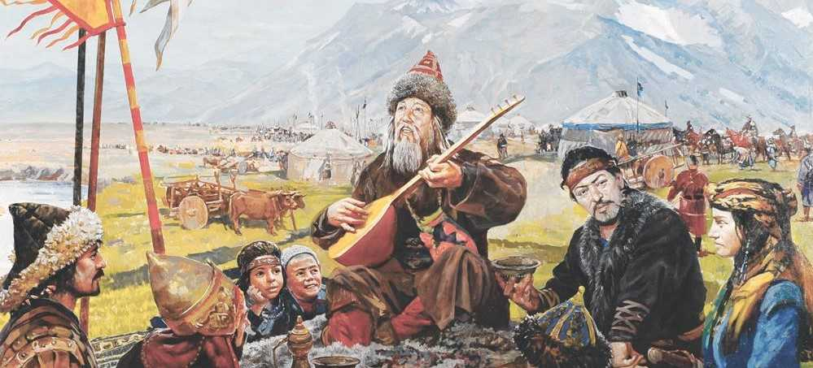

YALOVA İLİ
DİLİMİZİN ZENGİNLİKLERİ PROJESİ
İLKOKUL VE ORTAOKULLAR ARASI DEDE KORKUT OKUMALARI HİKAYE YAZMA YARIŞMASI
YARIŞMANIN AMACI, KONUSU
AMAÇ: Hikâye yazma yarışmasında, öğrencilerin Türkçeyi doğru kullanmalarını sağlamak ve öğrencilerin yazılı anlatım yoluyla ifade yeteneklerini geliştirmek amaçlanmaktadır.
KONU: Hikâye Yazma Yarışması’nda ilkokul ve ortaokul öğrencilerinden ”Dilimizin Zenginlikleri Projesi’ kapsamında okudukları Dede Korkut Hikâyeleri tarzında hikaye yazmaları beklenmektedir.
HEDEF KİTLE
Yarışmanın hedef kitlesi Yalova genelindeki resmi ve özel tüm ilkokul, ortaokul ve imam hatip ortaokullarında eğitim gören öğrencilerdir.

YARIŞMA ŞARTLARI
- Yarışmaya ilimiz genelindeki resmi ve özel tüm ilkokul, ortaokul ve imam hatip ortaokullarında eğitim gören tüm öğrenciler katılabilecektir.
- Her yazar sadece bir (1) eserle yarışmaya katılabilir. Birden fazla kişi tarafından ortaklaşa yazılmış hikâyeler yarışmaya kabul edilmez.
- Eserlerin Dede Korkut Hikâyeleri tarzında yazılması beklenmektedir.
- Eserler gerçek bir olaydan esinlenerek yazılabileceği gibi hayal ürünü de olabilir.
- Eserler bilgisayar ortamında A4 dosya kâğıdı boyutunda Word formatında 12 punto Times New Roman yazı karakteri kullanılarak 1,5 satır aralığı ile yazılacaktır.
- Eserler en az 2 sayfa, en fazla 6 sayfa olmalıdır.
- Yarışmaya katılacak eserlerin daha önce başka bir yerde yayımlanmamış; başka bir yarışmaya veya herhangi bir yayın grubuna gönderilmemiş olması gerekmektedir
- Her ilçe kendi okulları arasında yarışmayı düzenleyecek, okul komisyonları okul birincilerini seçerek ilçe yarışmasına göndereceklerdir. İlçelerde, ilçe komisyonu ilçe birincilerini seçerek, ilçe birincilerini il yarışmasına göndereceklerdir. İl yarışmasında dereceye giren eserler ödüllendirilecektir.
- Eser teslimi, genel kurallarda da belirtildiği gibi Okul ve İlçe Millî Eğitim Müdürlükleri tarafından yapılacak olup, bireysel başvurular kabul edilmeyecektir.
- Eser, İlçe okulları İlçe Millî Eğitim Müdürlüğü üzerinden İl Millî Eğitim Müdürlüğü’ne, Merkezdeki okullar ise direkt İl Millî Eğitim Müdürlüğü’ne teslim edilecektir.
- Yarışmanın son başvuru tarihine kadar eserlerin (hem fiziki ve hem de resmi yazıyla) teslim edilmesi gerekir.
- Gecikmeler veya aksamalar dikkate alınmayacak, eserin İl Millî Eğitim Müdürlüğü’ne teslim tarihi baz alınacaktır.
- Gönderim aşamasındaki gecikmeler veya aksamalar dikkate alınmayacak olup, eserin İl Millî Eğitim Müdürlüğü’ne teslim tarihi baz alınacaktır.
- Yarışmaya gönderilecek hikâyelerin üzerine öğrenci veya okuluyla ilgili kişisel bilgiler yazılamaz.
- Yarışmaya katılacak öğrencinin ve okulun iletişim bilgilerini içeren bilgiler ekte yer alan “Ek: Yarışma Başvuru Formuna” yazılacaktır.
- Alıntı veya kopya olduğu, başka bir yarışmaya veya herhangi bir yayın grubuna gönderilmiş olduğu tespit edilen eserler iptal edilecek ve eser sahibi hiçbir hak iddia edemeyecektir.
- Belirtilen şartları taşımayan eserler değerlendirmeye alınmayacaktır.

DEĞERLENDİRME KRİTERLERİ VE PUANLAMA
ESER Değerlendirme Kriterleri | Puan Derecesi (En Fazla)
Temaya uygunluk | 20
Yaratıcılık ve özgünlük | 20
Hikaye tekniğinin kullanımı ve Kurgu, karakter ve olayların uyumu | 30
Türkçeyi kullanma becerisi | 30
TOPLAM | 100

ESERLERİN DEĞERLENDİRİLMESİ
1. İlkokul ve Ortaokul kategorileri ayrı ayrı değerlendirilecektir.
2.Yarışmaya katılan eserler; ilçelerde İlçe Yürütme Komisyonu tarafından değerlendirilecektir.
3.İl Yürütme Komisyonu tarafından yapılacak değerlendirme sonucunda il birincisi eser belirlenecektir.

ESERLERİN ÖDÜLLENDİRİLMESİ
1. İlçelerde dereceye giren ilk 3 öğrencinin ödülü İlçe Milli Eğitim Müdürlüğü tarafından verilecektir.
2. İl Yürütme Komisyonu tarafından yapılacak değerlendirme sonucunda il birincisi olan öğrencinin ödülü İl Milli Eğitim Müdürlüğü tarafından verilecektir.
YARIŞMA TAKVİMİ

1 | Tanıtım ve Duyuru | 02.01.2024
2 | Eserlerin seçilmesi ve İlçe Milli Eğitim Müdürlüğüne Teslim Tarihi | 16.01.2024
4 | İlçe birincilerinin seçilmesi | 17.01.2024
5 | İlçeden seçilen sözlüğün İl Mili Eğitim Müdürlüğüne Teslimi | 19.01.2024
6 | İl birincisinin seçilmesi | 23.01.2024

